Каюк Таїсія Віталіїва,
керівник гуртка декоративно-прикладного мистецтва
Звенигородського центру дитячої та юнацької творчості
Черкаської області
Створення картин за допомогою ниток, як виду мистецтва, стало відомо не так давно. Ниткографія як вид декоративного-прикладного мистецтва бере свої витоки в Мексиці. Картини, які роблять майстри народу Уіочолі, створюються з товстих барвистих вовняних ниток і орнаменти та стилізовані зображення на них, демонструють елементи мексиканського етносу.

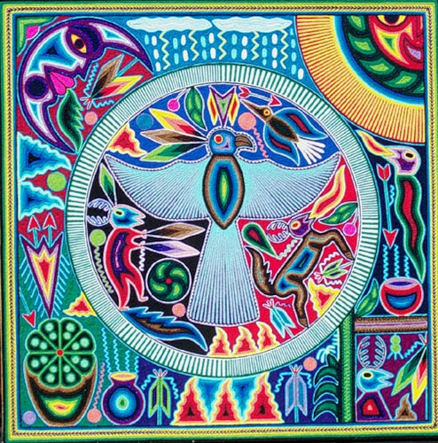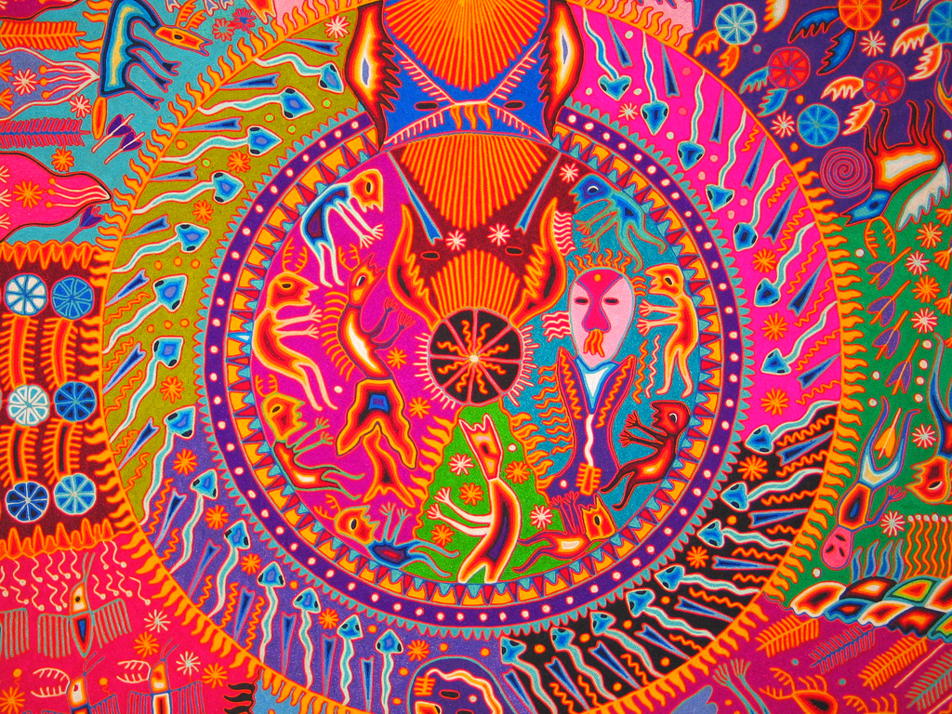

Створити панно в українському етно-стилі можна за допомогою комбінованої техніки «нетканого гобелену» або «ниткографії»: добираючи колорит та поєднуючи аплікацію, плетіння, намотування, що додає особливого шарму таким виробам. Щоб передати красу України необхідно використовувати нитки з натуральних волокон (конопель, льону, вовни), саме вони притаманні нам. В таких композиціях кожна нитка ніби штрих, мазок чи лінія створю нестандартні ефектами, а в цілому оригінальний твір. Твори у техніці «ниткографії» можна порівняти з простим малюванням, тому ця техніка доступна для дітей і легка у виконанні.
Ниткографія актуальна, завдяки своїй маловитратності. Нитки, клей, основа (картон, ДВП) от і все, що потрібно для того, щоб створити цікаву картину, і звичайно, фантазія, завзятість, посидючість і величезне бажання створювати твори в цій техніці.
Застосування цієї нетрадиційної техніки, дозволить зробити заняття дітей захоплюючими і цікавими. Ниткографія в роботі з дітьми винагородить Вашу працю сповна! Діти навчаться створювати маленькі шедеври образотворчого та декоративно-прикладного мистецтва, стануть більш посидющими, спокійними, будуть прагнути до пізнання нового.
Майстер-клас «Виготовлення композиції з українською хатинкою у техніці «Ниткографія»»

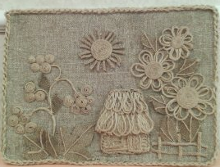

Матеріали:

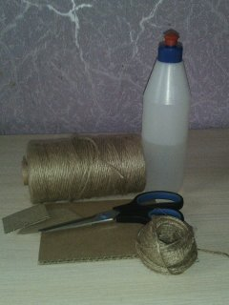

основа( картон, ДВП)

жгутові нитки, які підходять за задумом, для створення картини

картон

ножиці, клей

Поетапність виготовлення композиції
- Візьмемо основу для майбутнього виробу, це може бути картон або цупкий папір.
- Вирізаємо дві геометричні фігури, розмір яких відповідного до формату майбутньої картини.
- Нанесемо клей на картонний прямокутник та приклеймо джгутову нитку щільно притискаючи до поверхні, таким чином заповнюючи всю поверхню без пропусків по горизонталі.
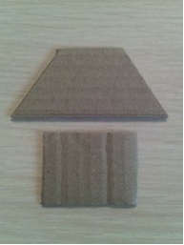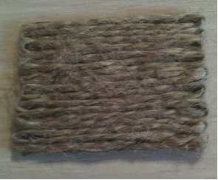
4. За допомогою джгутової нитки викладаємомо віконце.
- Поверхню наступного чотирикутника ми заповнюємо таким чином, щоб структура була схожа на солому.
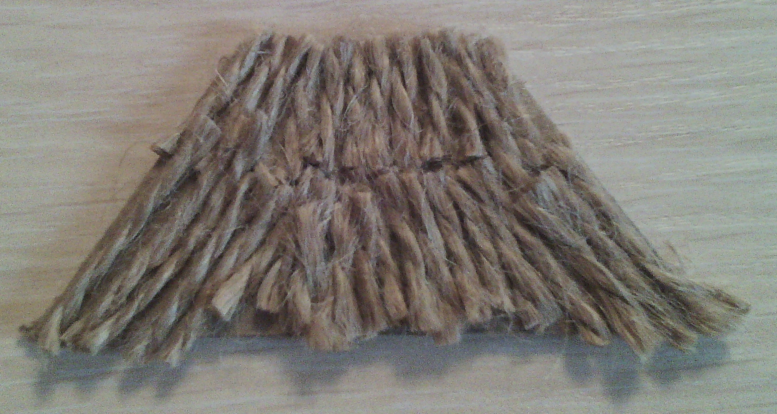
- Наступний етап, виготовляємо об’єм для стріхи за допомогою петельок.
- Обидві деталі з’єднуємо за допомогою клею.
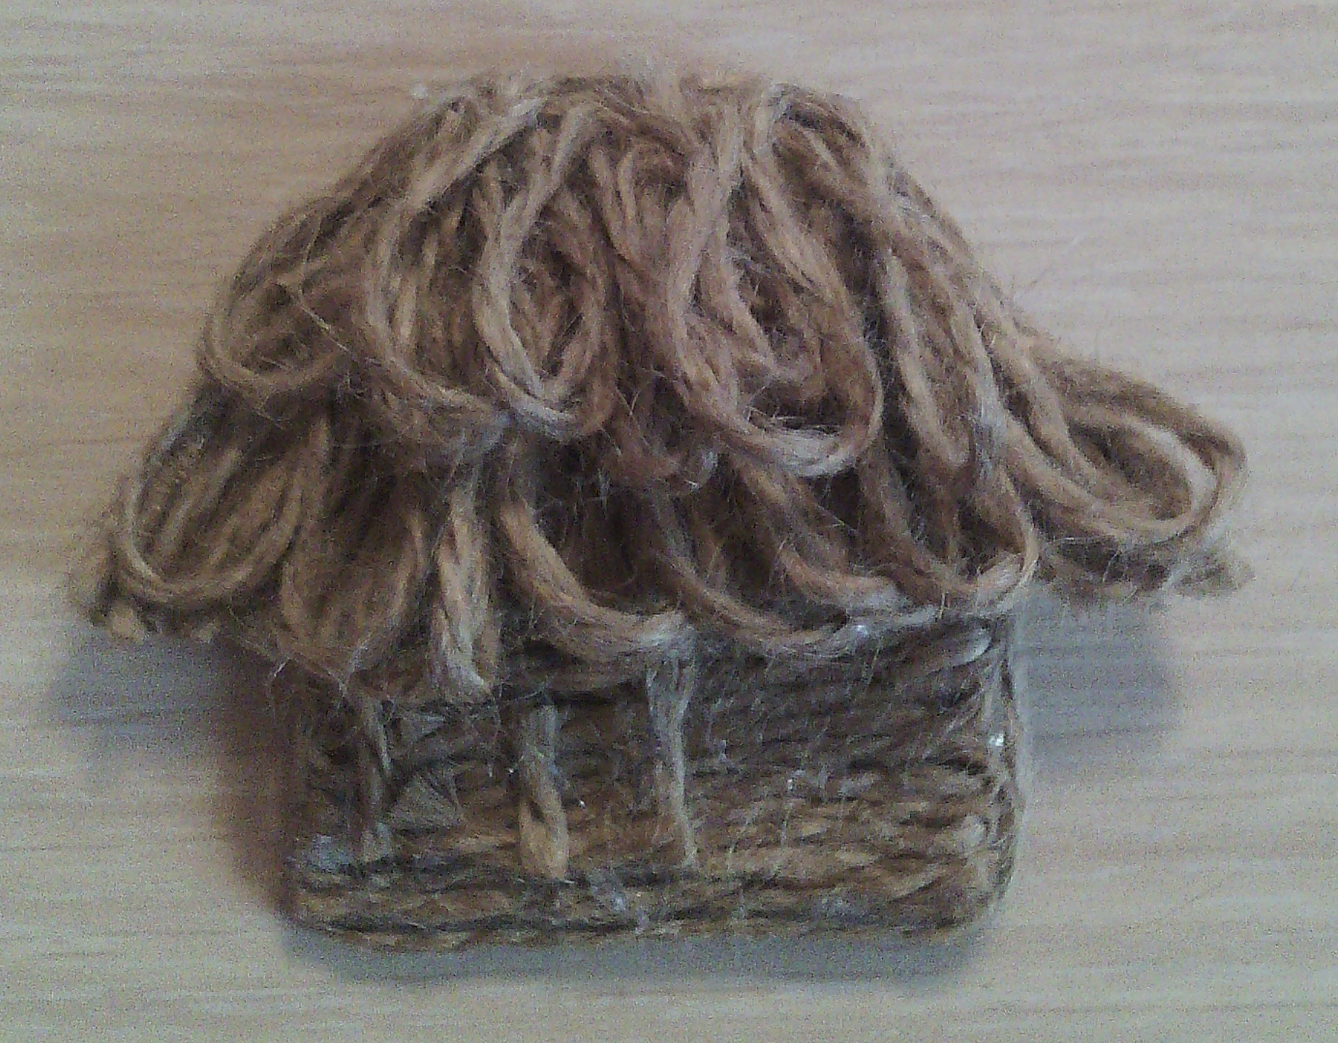
- Готовий виріб додаємо до загальної композиції картини.
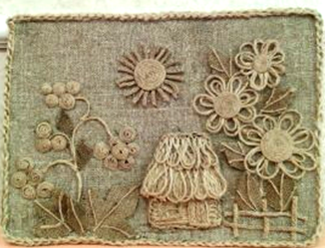

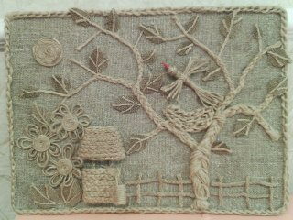
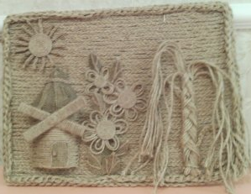
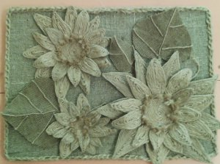
Дозвольте собі експериментувати та створювати нестандартні, зі справжнім почуттями вироби. Це ж так прекрасно!


